- Безопасность и экологичность проекта

Обеспечение безопасных условий труда сотрудников отдела дополнительного программного обеспечения.

При проектировании и эксплуатации автоматизированной системы для ООО СЦ «Респект», необходимо учитывать вопросы безопасности, экологии и охраны труда оператора ПК, в качестве которого выступают менеджеры и технические специалисты. Использование современных компьютерных технологий резко повышает производительность труда, но также возрастает влияние опасных и вредных воздействий на оператора ПК, на его здоровье и самочувствие.
Целью данного раздела является оценка условий труда на рабочем месте пользователя ПК, а также разработка мероприятий, обеспечивающих безопасную и эффективную работу оператора. В данном разделе осуществляется анализ опасных и вредных производственных факторов, оценивается степень их воздействия на пользователя ПК, и разрабатываются мероприятия по защите работника от данных факторов.

4.1. Идентификация и анализ опасных и вредных факторов на рабочем месте
Помещение, в котором находится рабочее место оператора, имеет следующие характеристики:
- длина помещения: L=7 м;
- ширина помещения: B=7 м;
- высота помещения: H=4 м;
- площадь помещения: S=49 ;
- объем помещения: V=196 ;
- число окон: 2;
- освещение: естественное (через боковые окна) и общее искусственное;
Схема кабинета, в котором работают сотрудники, приведена на рисунке 4.1:

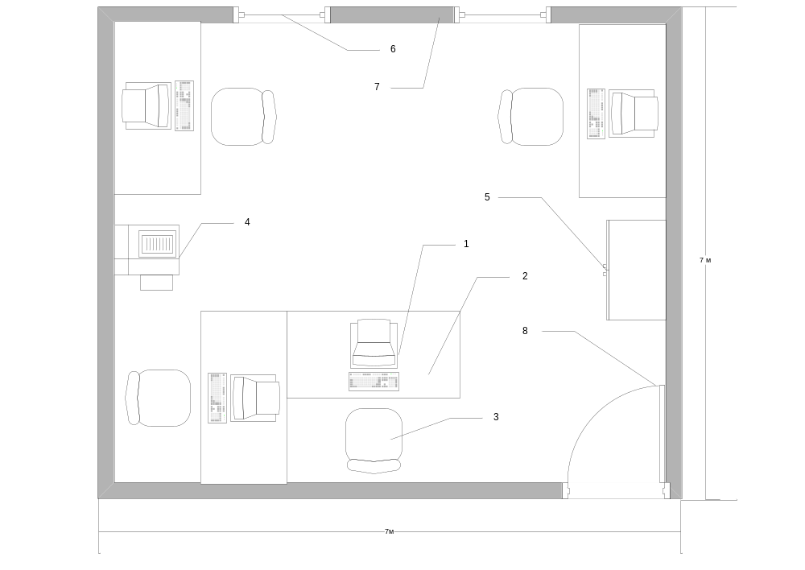
Рисунок 4.1 - Схема кабинета отдела дополнительного программного обеспечения
1 - ПК; 2 – Стол; 3 – Кресло; 4 – МФУ; 5 – Шкаф; 6 – Окно; 7 – Стена; 8 – Дверь.

В помещении на пользователя могут негативно воздействовать следующие физические факторы [1]:
- недостаточная освещенность рабочего места;
- повышенная и пониженная влажность воздуха;
- повышенный уровень шума на рабочем месте;
- повышенное значение напряжения в электрической цепи, замыкание которой может произойти через тело человека;
- пожароопасность.
Все эти воздействия совместно могут привести к снижению работоспособности, производительности труда и быстрой утомляемости пользователя.

4.1.1 Недостаточная освещенность рабочего места

При работе оператора ПК, практически вся воспринимаемая информация поступает через зрительные анализаторы. При этом вредное воздействие на глаза человека оказывают следующие опасные и вредные производственные факторы:
- недостаточное освещение рабочей зоны;
- отсутствие/недостаток естественного света;
- повышенная яркость;
- перенапряжение анализаторов.
Кроме того, по данным Всемирной организации здравоохранения, зрение ухудшается из-за влияния:
- ультрафиолетового излучения;
- яркого видимого света;
- мерцания;
- бликов и отраженного света (прямая и отраженная блескость).
Все эти воздействия совместно могут привести к снижению работоспособности, производительности труда и быстрой утомляемости пользователя.

4.1.2 Повышенная и пониженная влажность воздуха

Микроклимат помещений определяется действующими на организм человека сочетаниями температуры, влажности и скорости движения воздуха, а также температуры окружающих поверхностей [10].
Метеорологические условия рабочей среды (микроклимат) оказывают влияние на процесс теплообмена и характер работы. Длительное воздействие на человека неблагоприятных метеорологических условий резко ухудшает его самочувствие, снижает производительность труда и приводит к заболеваниям. Высокая температура воздуха способствует быстрой утомляемости оператора, может привести к перегреву организма, тепловому удару или профзаболеванию. Низкая температура воздуха может вызвать местное или общее охлаждение организма, стать причиной простудного заболевания.
Влажность воздуха оказывает значительное влияние на терморегуляцию организма человека. Высокая относительная влажность при высокой температуре воздуха способствует перегреванию организма, при низкой же температуре она усиливает теплоотдачу с поверхности кожи, что ведет к охлаждению организма. Низкая влажность вызывает пересыхание слизистых оболочек дыхательных путей человека.
Подвижность воздуха эффективно способствует теплоотдаче организма человека и положительно проявляется при высоких температурах, но отрицательно при низких.
С целью обеспечения комфортных условий для обслуживающего персонала и надежности технологического процесса устанавливают дополнительные требования к воздушной среде помещений. Так, в помещениях температура воздуха должна быть 22±2ºС. Относительная влажность воздуха должна находиться в интервале 45 – 30% зимой и 60 – 30% летом, скорость движения воздуха не более 0,1 м/с в холодные периоды и не более 0,2 м/с в теплые периоды.
Согласно СанПиН 2.2.4.548-96 «Гигиенические требования к микроклимату производственных помещений» и ГОСТ 12.1.005-88 (2001) «ССБТ. Воздух рабочей зоны», на каждого пользователя должно быть подано не менее 30 м³ /ч чистого воздуха, если объем помещения на одного работающего не менее 20 м³ . Обеспечить эту норму можно с помощью системы вентиляции.
Для поддержания микроклимата в помещении с ПК предусматриваются вентиляция и отопление в теплое и холодное время года. В теплое время года вентиляция в помещении осуществляется бытовыми кондиционерами. В холодное время помещение отапливается батареями. Зимой температура воздуха не должна опускаться ниже 19 ⁰ С.
Для повышения влажности воздуха в помещениях с ПК следует применять увлажнители воздуха, заправляемые ежедневно дистиллированной или прокипяченной питьевой водой.
Естественная вентиляция должна осуществляться через проветривание. Механическая вентиляция должна происходить во всем помещении – это тип общеобменной механической вентиляции. При общеобменной вентиляции происходит обмен воздуха во всем помещении. Она применяется тогда, когда выделения вредных факторов незначительны и равномерно распределены по всему объему помещения.
Для обеспечения требуемого по санитарным нормам качества воздушной среды необходима постоянная смена воздуха в помещении: вместо удаляемого вводится свежий воздух.

4.1.3 Повышенный уровень шума на рабочем месте

В рабочем помещении основными источниками акустических шумов являются шумы персональных компьютеров. Персональные компьютеры являются также источниками шумов электромагнитного происхождения (колебания элементов электромеханических устройств под влиянием переменных магнитных полей). Кроме того, в данных помещениях, возникает структурный шум, то есть шум, излучаемый поверхностями колеблющихся конструкций стен, перекрытий, перегородок здания в звуковом диапазоне частот.
Систематический шум вызывает утомление слуха и ослабление звукового восприятия, а также значительное утомление всего организма.
Согласно ГОСТ 12.1.003-83 ССБТ «Шум», общие требования безопасности [2] эквивалентный уровень звука не должен превышать 50 дБА.

4.1.4 Опасность поражения электрическим током

Помещение, в котором находится рабочее место оператора, по опасности поражения электрическим током можно отнести к 1 классу, т.е. это помещение без повышенной опасности (сухое, беспыльное, с нормальной температурой воздуха, изолированными полами и малым числом заземленных приборов) [3].
На рабочем месте оператора из всего оборудования металлическим является лишь корпус системного блока компьютера, но здесь используются системные блоки, отвечающие стандарту фирмы IBM, в которых кроме рабочей изоляции предусмотрен элемент для заземления и провод с заземляющей жилой для присоединения к источнику питания.
Электробезопасность помещения обеспечивается в соответствии с ПУЭ (правила устройства электроустановок). Опасное и вредное воздействие на людей электрического тока, электрической дуги и электромагнитных полей проявляется в виде электротравм и профессиональных заболеваний.
При неисправности каких-либо блоков компьютера корпус может оказаться под током, что может привести к электрическим травмам или электрическим ударам. Для устранения этого предлагается обеспечить подсоединение металлических корпусов оборудования к заземляющей жиле.
Важно, чтобы защитные меры обеспечивали электробезопасность при эксплуатации и ремонте персонального компьютера и другого электрооборудования. Поэтому изоляция токоведущих частей электрооборудования и целостность корпусов оргтехники обеспечивают электробезопасность при эксплуатации. Ремонтные работы на электрооборудовании производятся при снятии напряжения работниками, имеющими допуск для работы с электрооборудованием.

4.1.5 Пожароопасность

Проектирование и эксплуатация всех предприятий (кроме предприятий по изготовлению взрывчатых веществ, имеющих свои особые нормы и правила) регламентируются «Строительными нормами и правилами» (СНиП 11-90-81, СНиП 11-2-80), «Правилами устройства электроустановок» (ПУЭ-76), документом «Федеральный закон от 22.07.08 г. № 123-ФЗ».
В соответствии со СНиП 11-2-80 помещения относятся к категории пожароопасных если в нем находятся электроприборы, компьютерная техника, способные гореть.
В помещении источниками воспламенения могут быть: неисправное электрооборудование, неисправности в электропроводке, электрических розетках и выключателях. Для исключения возникновения пожара по этим причинам необходимо вовремя выявлять и устранять неисправности, проводить плановый осмотр и своевременно устранять все неисправности.
Пожарная профилактика представляет собой комплекс организационных и технических мероприятий, направленных на обеспечение безопасности людей, на предотвращении пожара, ограничение его распространения, а также создание условий для успешного тушения пожара. Для профилактики пожара чрезвычайно важна правильная оценка пожароопасности здания, определение опасных факторов и обоснование способов и средств пожаропредупреждения и защиты.
Одно из условий обеспечения пожаробезопасности - ликвидация возможных источников воспламенения.
Пожарная безопасность может быть обеспечена мерами пожарной профилактики и активной пожарной защитой. Понятие о пожарной профилактике включает комплекс мероприятий, необходимых для предупреждения возникновения пожара или уменьшения его последствий. Под активной пожарной защитой понимаются меры, обеспечивающие успешную борьбу с возникающими пожарами или взрывоопасными ситуациями.
Профилактические методы борьбы с пожарами на рабочем месте оператора ПК предусматривают:
- организационные: правильное содержание помещений, противопожарный инструктаж служащих, издание приказов по вопросам усиления пожарной безопасности и т.д.
- технические: соблюдение противопожарных правил, норм при проектировании помещений, при устройстве электропроводов и оборудования, отопления, вентиляции, освещения.
- режимные: запрещение курения в не установленных местах, производство пожароопасных работ в помещении машинного зала и т.д.
- эксплуатационные: своевременные профилактические осмотры, ремонты оборудования.
При проектировании и строительстве зданий и также должны быть соблюдены противопожарные меры:
- защита деревянных конструкций достигается пропиткой огнезащитными химическими препаратами (например, антипиринами), покрытием огнезащитными красками;
- для ограничения распространения пожара устраивают противопожарные преграды: стены, перегородки, перекрытия, двери, ворота, люки, окна. Все это должно быть выполнено из несгораемых материалов;
Необходимо предусмотреть безопасную эвакуацию людей на случай возникновения пожара. При пожаре люди должны покинуть помещение в течение минимального времени. В соответствии с СНиП 11-2-80 число эвакуационных выходов из зданий, помещений должно составлять не менее двух. Также необходимо ссылаться на Федеральный Закон «Технический регламент по требованиям пожарной безопасности» № 123-ФЗ от 22.08.2008 г.

  - Мероприятия по обеспечению безопасных условий труда

4.2.1 Расчет искусственного освещения

Рациональное освещение рабочего места является одним из важнейших факторов, влияющих на эффективность трудовой деятельности человека, предупреждающих травматизм и профессиональные заболевания. Правильно организованное освещение создает благоприятные условия труда, повышает работоспособность и производительность труда. Освещение на рабочем месте оператора должно быть таким, чтобы работник мог без перенапряжения зрительных анализаторов выполнять свою работу.
Помещение и рабочие места должны быть обеспечены естественным и искусственным освещением, достаточным для безопасного выполнения работ в соответствии со СНиП 23-05-95 Естественное и искусственное освещение [12]. Для освещения помещений, как правило, следует предусматривать газоразрядные лампы низкого и высокого давления (люминесцентные, ДРЛ, металлогалогеновые, натриевые, ксеноновые).
Для расчета общего равномерного искусственного освещения горизонтальной рабочей поверхности применяется метод коэффициента использования светового потока. Предполагается использование светильников AOT.PRS 236 с люминесцентными лампами Osram L 36 W/765 RUS G13.

Световой поток группы ламп 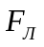 рассчитывается по формуле :
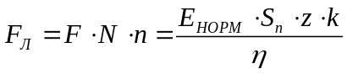,
где 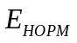 – нормируемая минимальная освещенность на рабочем месте, , (при системе общего освещения с разрядными лампами минимальное значение освещенности для IV разряда зрительной работы равно 300 лк);
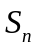 – площадь помещения, 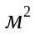;
– коэффициент минимальной освещенности. Для люминесцентных ламп 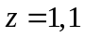;
– коэффициент запаса светового потока, зависящий от степени загрязнения ламп 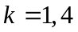;
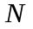 – число светильников;
– количество ламп в светильнике;
– коэффициент использования светового потока ламп;
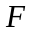 – световой поток лампы.
Индекс помещения определяется по формуле:
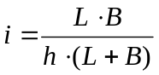
где – высота подвеса светильника над рабочей поверхностью, ;
– длина помещения, ;
 – ширина помещения, .
Необходимо рассчитать оптимальную схему расположения светильников для помещения с размерами 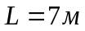, 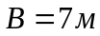 и высотой 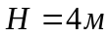. Высота подвеса светильников, для стандартного производственного помещения 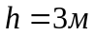.
Для данного помещения равно:
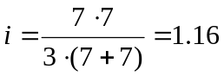
Коэффициент отражения потолка и пола принимаем 0,7 и 0,5 соответственно. Значение η определяем по таблице коэффициентов использования светового потока, которое для светильника AOT.PRS 236 составляет 0,35 [14].
Подставляя все значения в находим:
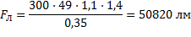
Для освещения выберем лампу Osram L 36 W/765 RUS G13. Световой поток данной лампы составляет =2500 .
Количество необходимых ламп рассчитаем по формуле:
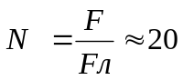 ламп
Схема размещения светильников представлена на рисунке 2. В один светильник AOT.PRS 236 устанавливаются две лампы Osram L 36 W/765 RUS G13.
Светильник AOT.PRS 236 имеет следующие размеры: ширина – 190 мм, длинна – 1270 мм, высота – 85 мм. Для обеспечения более равномерной освещенности разместим светильники в пять рядов.
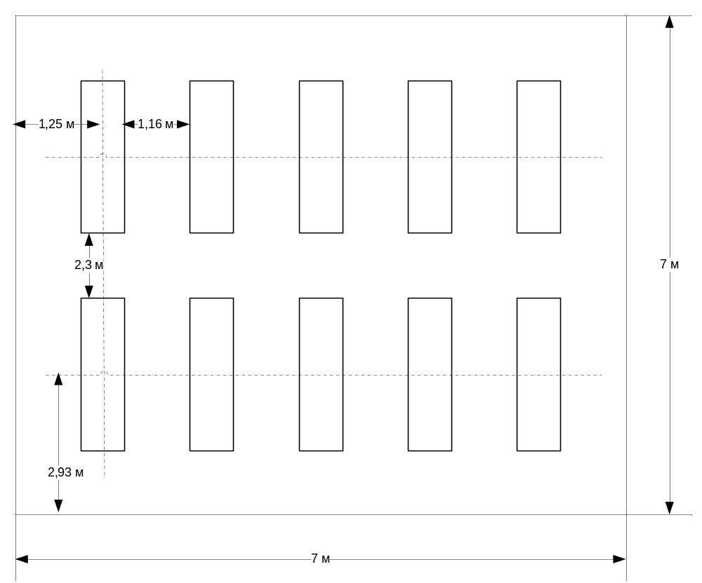
Рисунок 4.2 – Схема размещения светильников

Спроектированная система освещения рабочего места обеспечивает возможность нормальной работы в темное время суток, а также при недостаточном естественном освещении. Система соответствует требованиям СанПиН 2.2.2/2.4.1340-03 к освещению рабочих помещений.

4.2.2 Обеспечение приемлемого уровня шума

Для того, чтобы добиться этого уровня шума рекомендуется применять звукопоглощающее покрытие стен.
В качестве мер по снижению шума можно предложить следующее:
- облицовка потолка и стен звукопоглощающим материалом (снижает шум на 6-8 дБ);
- экранирование рабочего места (постановкой перегородок, диафрагм);
- установка в компьютерных помещениях оборудования, производящего минимальный шум;
- рациональная планировка помещения.
Уровень шума, возникающий от нескольких некогерентных источников, работающих одновременно, подсчитывается на основании принципа энергетического суммирования излучений отдельных источников [4]:
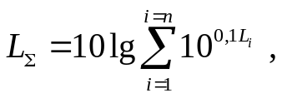
где L_{i} – уровень звукового давления i-го источника шума;
n – количество источников шума.
Обычно рабочее место оператора оснащено следующим оборудованием, которые имеют наивысшие уровни шума: группа винчестеров в системном блоке ПЭВМ, один или несколько вентиляторов системы охлаждения ПЭВМ, монитор, клавиатура, принтер и сканер, а также в последнее время все чаще применяются кондиционирующие аппараты.
Уровни звукового давления источников шума, действующих на оператора или пользователя ЭВМ на его рабочем месте представлены в таблице 4.1.

Таблица 4.1 – Уровни звукового давления постоянных источников шума
Источник шума | Уровень звукового давления, дБ
Жесткий диск | 40
Система охлаждения | 45
Клавиатура | 10
Принтер | 45
Сканер | 42
Кондиционер | 25

Общий уровень шума, создаваемый всеми устройствами одновременно:
=10·lg(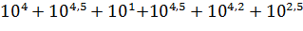)=49, 51 дБ
Полученное значение не превышает допустимый уровень шума для рабочего места оператора, равного 65 дБ (ГОСТ 12.1.003-83 «Шум. Общие требования безопасности»). Также следует учесть, что такие периферийные устройства как сканер, принтер, факс, копировальный аппарат обычно не используются одновременно, таким образом уровень шума будет ниже рассчитанного значения. Кроме того, при работе принтера и факса непосредственное присутствие оператора необязательно, т.к. данные устройства снабжаются механизмом автоподачи листов. Кондиционирующее устройство может отсутствовать или быть в выключенном состоянии, если условия микроклимата допускают это, в таком случае уровень шума также будет ниже расчетного.
В разделе «Безопасность и экологичность проекта» был выявлен ряд вредных факторов, которые оказывают значительное негативное влияние на сотрудников организации. Были предложены мероприятия по снижению влияния опасных и вредных факторов. Соблюдение рекомендаций, приведенных в данном разделе, соблюдение правил и техники безопасности, обеспечит такое рабочее место пользователя системы, которое будет удовлетворять основным нормам и требованиям безопасности.

Список литературы раздела «Безопасность и экологичность проекта»
- ГОСТ 12.0.003-74 ССБТ. Опасные и вредные производственные факторы. Классификация.
- ГОСТ 12.1.003-83* ССБТ. Шум. Общие требования безопасности.
- ГОСТ 12.1.030-81 Электробезопасность. Защитное заземление. Зануление
- Е.Я. Юдин, Л.А. Борисов. Борьба с шумом на производстве: Справочник. – М.: Машиностроение, 1985. – 400с., ил.
- Кнорринг Г.М., Фадин И.М., Сидоров В.Н. Справочная книга для проектирования электрического освещения. С.-П.: Энергоатомиздат, 1992 г. - 422с.
- Мотузко Ф. Я. Методические указания по дипломному проектированию раздела «Охрана труда и окружающей среды». – МИРЭА, 1980.
- С. В. Белов. Безопасность жизнедеятельности: учебник для студентов высших учебных заведений — 8-е изд., стер. — М.: Высшая школа, 2008 .— 616 с.
- СанПиН 2.2.2/2.4.1340-03 Гигиенические требования к персональным электронно-вычислительным машинам и организации работы
- СанПиН 2.2.4.1329—03. Требования по защите персонала от воздействия импульсных электромагнитных полей.
- СанПиН 2.2.4.548-96. Гигиенические требования к микроклимату производственных помещений.
- СНиП 23-03-2003. Защита от шума. Звукоизоляция ограждающих конструкций зданий.
- СНиП 23-05-95. Естественное и искусственное освещение.
- СНиП 23-05-95. Нормы проектирования. Естественное и искусственное освещение.
- http://www.ltcompany.com/UserFiles/LT_Table.pdf - таблица коэффициентов использования светового потока.

